

大道至簡法大學習大健康是捷徑簡—284VM,6VU6RU04D;

選擇比努力還重要

量子信息溝通扭轉人生

高維

高頻

高能量

六大調理

量子腦波



元宇宙

虛實並存

左右腦通

陰陽調和

VUCA應對

Zenatum.com平台-提供潛母幹細胞3M與HEALY大健康說明

種子紮根發芽

陽光+水+肥

神木

風吹雨打

QSR加速學習費曼主動法

從0歲起啟動右腦4歲開始認字5-12歲受QSR-1量子波讀初級班矇眼看圖卡撲克牌與紙條&大量閱讀，8-16歲接受量子波讀進階班QSR-2345，可10萬字/分波讀名人傳勵志文章心經易經道德經高維書籍還有心流神馳專注學校功課突飛猛進

【PQ=vPQ+mPQ，PQ=F+G】/TEAM

忍辱負重與育兒大成就都是開心甜蜜的負擔

先天αθδ

知行合一

後天β+γ

γ心流專注

成就你一生的天命

開啟你的驚人天賦

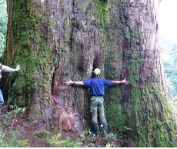



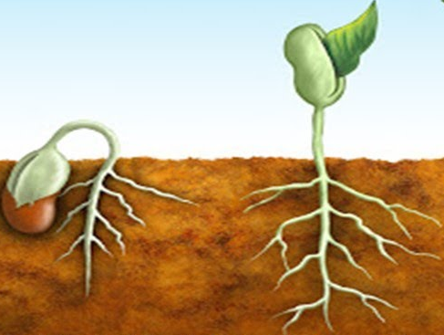

知道+做到=得到

凡事為《要不要而不是能不能的問題，要就是以用生命去換取全豐盛結果》

大道至簡=右腦大教育+天道酬勤+自助人助天助+宇宙信息溝通

苦-進-忍-再撐-易-樂

只有想不到沒有辦不到+沒有完美的個人只有完美的團隊+創新想像力比知識還重要

提升自己高維思想**建立內心強大的巨人信心**增強五感聯覺的**腦屏成像**成功畫面

斜槓&由ES-BI角色轉換訓練強自信心創多元化被動收入

由全球大師認證的內服外用大健康神法寶與AIoT神器—

PRM**潛母再生幹細胞**-M1顧五臟&M2六腑&M3心血管循環及HEALY量子頻率共振精氣神&身心靈&物質能量信息養分照顧全家大小老幼可繞地球2圈半每個人微血管 (-70mV)60兆細胞健康

大事業

**大健康**

**大學習**